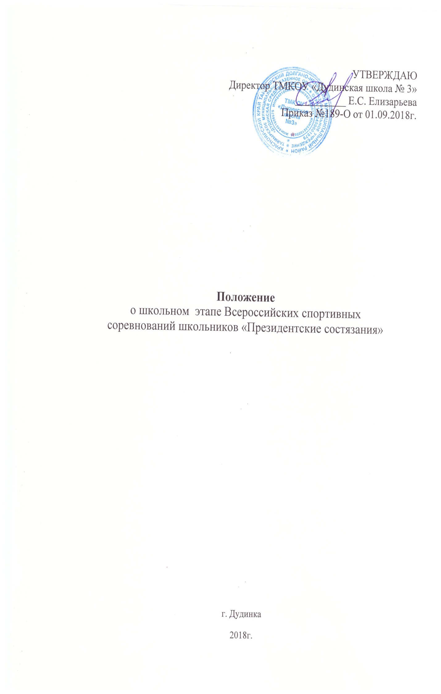

**I. ОБЩИЕ ПОЛОЖЕНИЯ**

Всероссийские спортивные соревнования школьников «Президентские состязания» проводятся во исполнение Указа Президента Российской Федерации от 30 июля 2010 года № 948 «О проведении всероссийских спортивных соревнований (игр) школьников» и определяют порядок проведения Всероссийских спортивных соревнований школьников «Президентские состязания» (далее – Президентские состязания).

Целью проведения школьных Президентских состязаний является укрепление здоровья, вовлечение детей в систематические занятия физической культурой и спортом, становление их гражданской и патриотической позиции.

Задачи школьных Президентских состязаний:

- пропаганда здорового образа жизни, формирование позитивных жизненных установок у подрастающего поколения;

- определение команд, сформированных из обучающихся одного класса (далее – класс-команда), добившихся наилучших результатов в физкультурно-спортивной деятельности, показавших высокий уровень знаний в области физической культуры и спорта и творческие способности;

- определение уровня физической подготовленности обучающихся.

Положение о школьном этапе Президентских состязаний (далее – Положение) определяет правила организации и проведения, правила участия в этапе Президентских состязаний в школе и определения победителей и призеров, а также их организационное и методическое обеспечение.

**II. МЕСТО И СРОКИ ПРОВЕДЕНИЯ**

Президентские состязания проводятся в два этапа:

I этап (школьный) – соревнования среди классов-команд школы, проводится до 1 марта 2019 года.

II этап (муниципальный) - соревнования среди классов-команд победителей соревнований I этапа школ муниципального образования «Города Дудинка» проводится с 15 по 22 апреля 2019 года.

**III. РУКОВОДСТВО ПРОВЕДЕНИЕМ**

Организатором Президентских состязаний является Таймырская муниципальная казенная общеобразовательная учреждения «Дудинская средняя школа № 3» Красноярского края.

Непосредственное руководство проведением I этапа Президентских состязаний осуществляют директором школы, при непосредственном участии физкультурно-спортивного клуба.

Для проведения школьного этапа Президентских состязаний:

- создаются школьные организационные комитеты, состав которых утверждается организаторами этапа;

- создаются соответствующие судейские коллегии, которые определяют систему проведения и организуют соревнования, определяют победителей и призёров этапов, рассматривают протесты участников соревнований.

**IV. ТРЕБОВАНИЯ К УЧАСТНИКАМ И УСЛОВИЯ ИХ ДОПУСКА**

К участию в Президентских состязаниях на всех этапах допускаются только обучающиеся, отнесённые к основной медицинской группе для занятий физической культурой и спортом.

К участию в I этапе Президентских состязаний допускаются классы-команды, сформированные из обучающихся одного класса одной школы во всех параллелях с 1 по 11 класс.

К участию во II этапе Президентских состязаний допускаются классы-команды победители I этапа от школ МО г. Дудинки среди параллелей 5-ых, 6-ых, 7-ых и 8-ых классов

В муниципальном этапе Президентских состязаний участвуют:

- городские классы-команды (классы-команды МО г. Дудинки) в составе 18 человек, в том числе 16 участников (8 юношей, 8 девушек) и 2 руководителя. Один из руководителей должен являться учителем физической культуры школы;

К участию в муниципальном этапе Президентских состязаний не допускаются классы-команды:

- имеющие в своём составе обучающихся, не участвовавших в школьном этапе Президентских состязаний;

Требования, предъявляемые к основным и запасным участникам, указанным в предварительной заявке одинаковы.

Все участники класса-команды должны иметь единую спортивную и парадную формы.

**V. ЗАЯВКИ**

Заявки на участие направляются совместно с согласием родителей или законных представителей участника на обработку персональных данных (Приложение № 2).

В состав класса-команды включаются:

- обучающиеся одного класса одной общеобразовательной организации;

- обучающиеся, принявшие участие в I этапе Президентских состязаний.

Главная судейская коллегия (далее – ГСК) в пятидневный срок после окончания соревнований I этапа Президентских состязаний предоставляет отчет по установленной форме (приложение № 3) в ТМК ОУДО «ДЮСШ им. А.Г. Кизима» в электронном формате PDF или JPEG (JPG) на электронный адрес: [sport-taimyr@mail.ru](mailto:sport-taimyr@mail.ru), с досылкой оригиналов по почте или нарочно.

Таблицы отчетов о проведении школьного этапа подписываются руководителями школ. В пятидневный срок итоговые таблицы школьного этапа Президентских состязаний размещаются на сайтах школ (приложение № 3) и предоставляются в электронном формате DOC (DOCX) или XLS (XLSX) на электронный адрес: [sport-taimyr@mail.ru](mailto:sport-taimyr@mail.ru), с досылкой оригиналов по почте или нарочно.

**VI. ПРОГРАММА ПРЕЗИДЕНТСКИХ СОСТЯЗАНИЙ**

Соревнования проводятся с 1 сентября по 29 марта по графику школы и клуба.

**VII. ПОРЯДОК ПРОВЕДЕНИЯ СОРЕВНОВАНИЙ ПО ВИДАМ ПРОГРАММЫ**

7.1. Спортивное многоборье

Спортивное многоборье (тесты) включает в себя:

**Челночный бег 3 по 10 м** (юноши, девушки).Результат фиксируется с помощью секундомера с точностью до 0,1 секунды.

**Подтягивание на перекладине** (юноши). Участник с помощью судьи принимает положение виса хватом сверху. Подтягивается непрерывным движением так, чтобы его подбородок оказался над перекладиной. Опускается в вис. Самостоятельно останавливает раскачивание и фиксирует на 0,5 сек. видимое для судьи положение виса. Не допускается сгибание рук поочерёдно, рывки ногами или туловищем, перехват руками, остановка при выполнении очередного подтягивания. Пауза между повторениями не должна превышать 3 сек.

**Сгибание и разгибание рук в упоре «лежа» (отжимание)** (девушки). Исходное положение - упор, лежа на полу. Голова, туловище и ноги составляют прямую линию. Сгибание рук выполняется до касания грудью предмета высотой не более 5 см, не нарушая прямой линии тела, а разгибание производится до полного выпрямления рук при сохранении прямой линии тела. Дается одна попытка. Пауза между повторениями не должна превышать 3 сек. Фиксируется количество отжиманий при условии правильного выполнения упражнения.

**Подъем туловища из положения «лежа на спине»** (юноши, девушки). Исходное положение - лёжа на спине, руки за головой, пальцы в замок, ноги согнуты в коленях, ступни закреплены. Фиксируется количество выполненных упражнений до касания локтями коленей в одной попытке за 30 сек.

**Прыжок в длину с места** (юноши, девушки). Выполняется от линии отталкивания двумя ногами одновременно с махом рук. Длина прыжка измеряется в сантиметрах от линии отталкивания до ближнего касания ногами или любой частью тела. Участнику предоставляется три попытки, зачет по лучшей.

**Наклон вперед из положения «сидя»** (юноши, девушки). На полу обозначается центровая и перпендикулярная линии. Участник, сидя на полу, ступнями ног касается центровой линии, ноги выпрямлены в коленях, ступни вертикальны, расстояние между ними составляет 20-30 см, руки вперед, ладони вниз. Выполняется три наклона вперед, на четвертом фиксируется результат касания и фиксации (не менее 2 сек.) кончиков пальцев на перпендикулярной мерной линии. Сгибание ног в коленях не допускается.

Победителем в личном зачете Президентских состязаний в спортивном многоборье раздельно среди юношей и девушек считается спортсмен, набравший в сумме наибольшее количество очков в тестах Президентских состязаний.

В случае равенства суммы очков в тестах Президентских состязаний у двух и более участников, победитель в личном зачете определяется по следующим показателям:

а) по наибольшему количеству набранных очков в беге на 1000 м;

б) по наибольшему количеству набранных очков в прыжке в длину с места;

в) присваиваются одинаковые места.

Победителем в командном зачете Президентских состязаний в спортивном многоборье считается класс-команда, набравшая наибольшую сумму очков в тестах Президентских состязаний 12 лучшими (6 юношей + 6 девушек) участниками класса-команды.

В случае равенства суммы очков в тестах Президентских состязаний у двух и более классов-команд, победитель в командном зачете определяется по следующим показателям:

а) в составе которой большее количество участников, занявших 1, 2, 3 и т.д. мест в личном зачете Президентских состязаний в спортивном многоборье среди юношей и девушек.

б) присваиваются одинаковые места.

Таблицы оценки результатов в спортивном многоборье представлены в приложении № 4 к настоящему положению.

**7.2. Теоретический конкурс.**

В теоретическом конкурсе принимают участие все участники классов-команд.

Задания для теоретического конкурса будут разрабатываться по следующим темам:

- Олимпийские игры древности, возрождение Олимпийских игр и олимпийского движения, основные принципы (ценности) олимпизма, символика и атрибутика Олимпийского движения;

- развитие спорта и олимпийского движения в нашей стране;

- достижения советских и российских спортсменов на Олимпийских играх и международной арене;

- влияние занятий физической культурой и спортом на организм школьника.

Теоретический конкурс проводится в форме тестирования, которое включает 15 вопросов с вариантами ответов. Тестирование проходит каждый участник класса-команды.

Время, отведенное для прохождения теста, ограничивается 10 минутами.

Каждый правильный ответ оценивается в один балл.

Победителем в теоретическом конкурсе определяется класс-команда, набравшая наибольшую сумму баллов.

В случае равенства суммы баллов у двух и более классов-команд – определяются одинаковые места.

**VIII. УСЛОВИЯ ПОДВЕДЕНИЯ ИТОГОВ**

Победители школьного этапа Президентских состязаний определяются по наименьшей сумме мест, занятых классом-командой в обязательных видах программы, умноженной на соответствующий коэффициент: в спортивном многоборье – 2, в теоретическом конкурсе – 1,5.

**IX. НАГРАЖДЕНИЕ**

Победители и призеры в общекомандном зачете, спортивном многоборье (в личном и командном первенстве), теоретическом конкурсе, награждаются грамотами.

**X. УСЛОВИЯ ФИНАСИРОВАНИЯ**

Расходы, связанные с организацией и проведением I школьного этапа Президентских состязаний, несет школа.

**XI. ОБЕСПЕЧЕНИЕ БЕЗОПАСНОСТИ УЧАСТНИКОВ И ЗРИТЕЛЕЙ**

Места проведения соревнований должны отвечать требованиям соответствующих нормативных правовых актов, действующих на территории Российской Федерации по обеспечению общественного порядка и безопасности участников и зрителей.

Соревнования не проводятся без медицинского обеспечения.